

IZONE SOULUTIONS

LARAVEL DEVELOPER TECHNICAL TEST

Prepared by:جودي الملط

مخطط ERD :

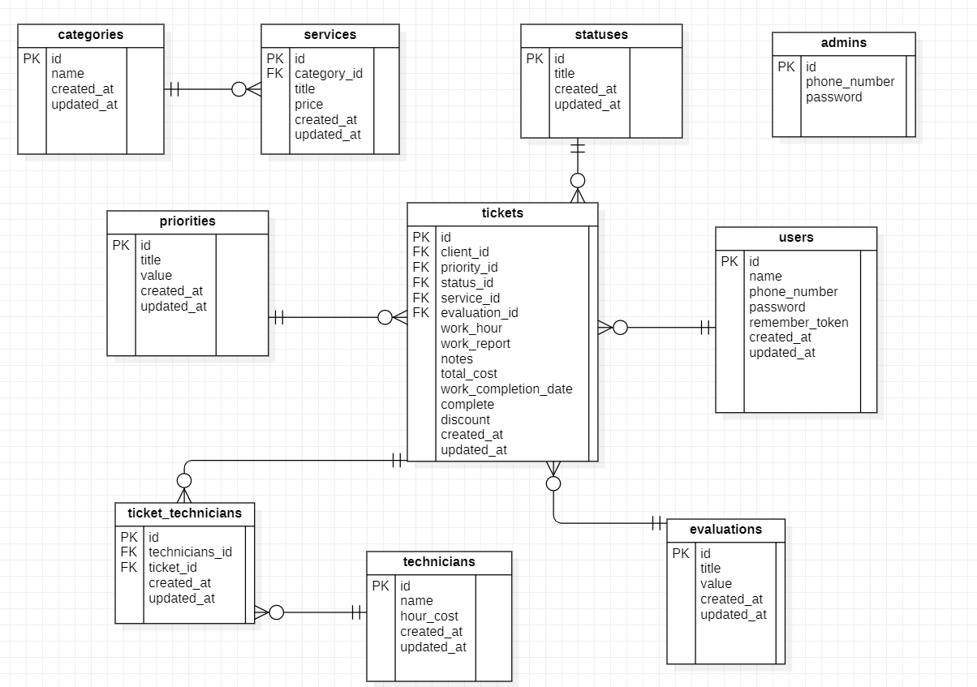

الجداول والعلاقات:

* جدول ticket يعتبر علاقة كسر بين الزبون والخدمة (كل زبون يستطيع ان ينشئ خدمة أو أكثر وكل خدمة يمكن أن تكون لزبون أو أكثر فهي علاقة many to many ).
* العلاقة بين البطاقة والأولوية والتقييم والحالة هي علاقة one to many بحيث يمكن للبطاقة ان يكون لها تقييم وحيد وحالة وحيدة وأولوية واحدة.

التوابع والإجرائيات:

* Admin

1. Create_client انشاء حساب للزبون
2. Update_client التحقق من وجود الزبون وإمكانية تعديل الاسم والرقم
3. Delete_client حذف الزبون بحسب id
4. View_client عرض الزبون بحسب id
5. Create_priority انشاء أولوية
6. Update_ priority التحقق من وجود الأولوية وإمكانية التعديل عليها
7. Delete_ priority حذف الأولوية بحسب id
8. View_ priority عرض الأولوية بحسب id
9. Create_status انشاء حالة
10. Update_ status التحقق من وجود الحالة وإمكانية التعديل عليها
11. Delete_ status حذف الحالة بحسب id
12. View_ status عرض الحالة بحسب id
13. Create_tecnicans انشاء تقني
14. Update_ tecnicans التحقق من وجود التقني وإمكانية التعديل عليه
15. Delete_ tecnicans حذف التقني بحسب id
16. View_ tecnicans عرض التقني بحسب id
17. Create_category انشاء تصنيف
18. Delete_ category حذف التصنيف بحسب id
19. Create_services انشاء خدمة بحسب تصنيف معين (كل خدمة لها تصنيف واحد وكل تصنيف لديه أكثر من خدمة).
20. Update_ services التحقق من وجود الخدمة وإمكانية التعديل عليها
21. Delete_ services حذف الخدمة بحسب id
22. View_ services عرض الخدمة بحسب id
23. Create_ticket انشاء بطاقة
24. Update_ ticket التحقق من وجود البطاقة وإمكانية التعديل على باقي البرامترات والتعديل على حالة البطاقة في هذا التابع .
25. Delete_ ticket حذف البطاقة بحسب id
26. View_ ticket عرض البطاقة بحسب id
27. Tecnicans_pagenation تابع لعرض التقنين كل ثلاثة في صفحة
28. Filter_ticket تابع يقوم بفلترة البطاقات بحسب تاريخ الإنشاء من الأقدم إلى الأحدث.
29. Complete_ticket تابع قمت بإنشائه ليدل على إنتهاء البطاقة ووضع work_completion_date للبطاقة

* Client :

1. Create_ticket_byclient الزبون يستطيع إنشاء بطاقة فقط والإنشاء يتعين برقم الزبون ورقم الأولوية ورقم الخدمة.
2. Evaluate_ticket تقييم البطاقة من قبل الزبون وحساب الخصم ان كان موجود.

* unauthenticated users :

1. view category تابع لعرض جميع التصنيفات .
2. view_service_byCategory تابع يقوم بإرجاع جميع الخدمات بحسب تصنيف معين .
3. token هو بمثابة تابع تسجيل دخول مبسط بهدف توليد التوكن لللأدمن.

Routes in api file :

Route::post('login',[\App\http\Controllers\AdminController::class,'token']);

Route::get('view_service_byCategory/{category?}',[\App\http\Controllers\Controller::class,'view_service_byCategory']);

Route::get('view_category',[\App\http\Controllers\Controller::class,'view_category']);

Route::group(['middleware' => 'auth:admins'], function () {

    Route::post('create_client',[\App\http\Controllers\AdminController::class,'create_client']);

    Route::post('update_client/{id?}',[\App\http\Controllers\AdminController::class,'update_client']);

    Route::delete('delete_client/{id?}',[\App\http\Controllers\AdminController::class,'delete_client']);

    Route::get('view_client/{id?}',[\App\http\Controllers\AdminController::class,'view_client']);

    Route::post('create_priority',[\App\http\Controllers\AdminController::class,'create_priority']);

    Route::post('update_priority/{id?}',[\App\http\Controllers\AdminController::class,'update_priority']);

    Route::delete('delete_priority/{id?}',[\App\http\Controllers\AdminController::class,'delete_priority']);

    Route::get('view_priority/{id?}',[\App\http\Controllers\AdminController::class,'view_priority']);

    Route::post('create_Status',[\App\http\Controllers\AdminController::class,'create_Status']);

    Route::post('update_Status/{id?}',[\App\http\Controllers\AdminController::class,'update_Status']);

    Route::delete('delete_Status/{id?}',[\App\http\Controllers\AdminController::class,'delete_Status']);

    Route::get('view_Status/{id?}',[\App\http\Controllers\AdminController::class,'view_Status']);

    Route::post('create_technicians',[\App\http\Controllers\AdminController::class,'create_technicians']);

    Route::post('update_technicians/{id?}',[\App\http\Controllers\AdminController::class,'update_technicians']);

    Route::delete('delete_technicians/{id?}',[\App\http\Controllers\AdminController::class,'delete_technicians']);

    Route::get('view_technicians/{id?}',[\App\http\Controllers\AdminController::class,'view_technicians']);

    Route::post('create_category',[\App\http\Controllers\AdminController::class,'create_category']);

    Route::delete('delete_category/{id?}',[\App\http\Controllers\AdminController::class,'delete_category']);

    Route::post('create_service/{category?}',[\App\http\Controllers\AdminController::class,'create_service']);

    Route::post('update_service/{id?}/{category?}',[\App\http\Controllers\AdminController::class,'update_service']);

    Route::delete('delete_service/{id?}/{category?}',[\App\http\Controllers\AdminController::class,'delete_service']);

    Route::get('view_service/{service?}',[\App\http\Controllers\AdminController::class,'view_service']);

    Route::post('create_ticket',[\App\http\Controllers\AdminController::class,'create_ticket']);

    Route::post('update_ticket/{ticket?}',[\App\http\Controllers\AdminController::class,'update_ticket']);

    Route::delete('delete_ticket/{id?}',[\App\http\Controllers\AdminController::class,'delete_ticket']);

    Route::get('view_ticket/{id?}',[\App\http\Controllers\AdminController::class,'view_ticket']);

    Route::get('technicians_pagination',[\App\http\Controllers\AdminController::class,'technicians_pagination']);

    Route::get('filter_ticket',[\App\http\Controllers\AdminController::class,'filter_ticket']);

    Route::post('complete_ticket/{ticket?}',[\App\http\Controllers\AdminController::class,'complete_ticket']);

});

Route::group(['middleware' => 'auth:users'], function () {

     Route::post('create_ticket_byClient',[\App\http\Controllers\ClientController::class,'create_ticket']);

     Route::post('evaluate_ticket/{evaluate?}/{ticket?}',[\App\http\Controllers\ClientController::class,'evaluate_ticket']);

});